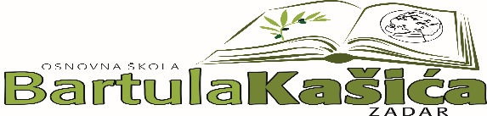

OBAVIJEST O PROVEDBI CAP PROGRAMA

CAP program je program primarne prevencije zlostavljanja djece. Jedan je od najšire prihvaćenih programa prevencije zlostavljanja djece.

Program se provodi u 3 koraka:
- predavanje za osoblje
- predavanje za roditelje
- radionice za djecu nakon kojih slijedi individualni razgovor s djecom.

CAP program provodit će se s učenicima i roditeljima trećih razreda po sljedećem rasporedu:
Roditeljski sastanci:
Srijeda, 2.11.2022. u 17:30 – roditeljski sastanak učenika 3. i 4. razreda PŠ Bokanjac
Četvrtak, 3.11. 2022. u 17:30 - roditeljski sastanak učenika 3.e i 3.f razreda MŠ

CAP radionice s učenicima u trajanju od 2 školska sata
Voditelji radionica: Anita Dukić, pedagoginja; Alen Juričić, učitelj; Jadranka Gulam, učiteljica

3. razred PŠ Bokanjac - ponedjeljak, 7.11. 2022., od 16 do 17:30 (3. i 4. šk. sat)
3.f - utorak, 8.11. 2022., od 14:00 do 15:30 (1. i 2. šk. sat)
3.e - utorak, 8.11. 2022., od 16 do 17:30 (3. i 4. šk. sat)
4. razred PŠ Bokanjac - srijeda, 9.11.2022., od 8:00 do 9:35 ( 1.i 2. šk. sat)

Voditelj CAP tima:

Anita Dukić, pedagoginja

